Homilie – Feest van Kruisverheffing 14.09.2014
Numeri 21, 4-9 / Johannes 3, 13-17

Vandaag vieren we Kruisverheffing, een feest dat gebonden is aan de datum van 14 september, en dat we daarom maar eens in de vijf, zes jaar op zondag tegenkomen. In het Heilig Kruis, ’t Kartuizers, vieren we dat elk jaar, maar in de andere parochies wordt het weinig gevierd. Toch wordt het door de Kerk belangrijk gevonden, want de normale zondagsliturgie moet er voor wijken.

Het is een feest met heel oude wortels, het wordt al vanaf de zevende eeuw in heel de Kerk gevierd. De belangrijkste achtergrond van Kruisverheffing is de liturgie van de Kerk van Jeruzalem in het begin van de vierde eeuw. Door toedoen van keizerin Helena, de moeder van keizer Constantijn, was er boven het graf van Jezus een nieuwe kerk gebouwd, die op 13 september 335 werd gewijd. De dag erna werd aan de gelovigen het kruis ter verering getoond, het kruis van Christus, dat keizerin Helena 15 jaar eerder had teruggevonden. En elk jaar opnieuw werd dat kruis getoond om te vereren. Ook de andere kerken in het oosten namen dat gebruik over en vanaf de zevende eeuw was de gewoonte ook ingeburgerd in het westen. Ondertussen waren ook over de gehele toenmalig bekende wereld stukjes van het kruis, als kruisrelieken, verspreid geraakt.

Tot zover wat geschiedenis. Maar wat moeten we met dit feest van Kruisverheffing? Dat kruis was toch een afschuwelijk martelwerktuig, een schandpaal waaraan criminelen werden opgehangen. En aan zo’n schandpaal zou ook Jezus sterven. Moeten we dat kruis in de hoogte steken om het te vereren? Is het niet totaal verkeerd om het lijden en de dood aan een kruis te verheerlijken? We stoten hiermee op de kern én de paradox van het christendom. Nauwelijks twintig jaar na Jezus’ kruisdood schreef de apostel Paulus aan de Korintiërs dat de verkondiging van een gekruisigde Christus voor Joden een aanstoot is en voor heidenen een dwaasheid. Maar – en dat is nu de paradox – voor hen die geroepen zijn, Joden zowel als Grieken, is juist in het kruis van Christus, Gods kracht en Gods wijsheid gelegen. (1 Kor.1, 23-24)

Met zijn lijden en dood aan het kruis heeft Christus ons redding gebracht. Dat kruis is teken van heil en verlossing. Hoe moeten we dat verstaan: een wreed martelwerktuig, symbool van de dood, dat tegelijk teken is van leven en bevrijding? De lezingen van deze feestdag kunnen ons helpen een antwoord te vinden.

In de eerste lezing hoorden we over het volk Israël dat rondzwerft in de woestijn. Ze zijn hun verblijf in die woestijn meer dan beu. Ze willen het niet meer: die dagelijkse honger en dorst, die onzekerheid, dat rondzwerven. Moeten ze nu omkomen in die woestijn? Gods bevrijding uit Egypte, uit de slavernij, ze geloven er niet meer in. Ze zijn verbitterd en weerspannig. Alle vertrouwen in Mozes en in God is weg. En God wordt kwaad om dat wantrouwen. Hij stuurt giftige slangen en wie daardoor gebeten werd, die stierf.

Maar die ramp brengt ook een ommekeer. Het volk ontdekt dat het op de verkeerde weg zit. Ze komen tot inkeer en vragen Mozes om te bemiddelen bij God om hen van die slangen te verlossen. Hij moet een bronzen slang op een paal zetten, zodat ieder die daarnaar opziet, in leven blijft. De slang, die al van in het begin van de schepping zoveel kwaad had aangericht, wordt hier teken van heil en genezing. Een dubbelzinnig beest dus: giftig en dodelijk, maar ook teken van inkeer, van nieuwe begin en nieuw leven.

In het evangelie herneemt Johannes deze symboliek. Dit evangelie is een fragment van een gesprek dat Jezus had met Nikodemus, een belangrijke Schriftgeleerde uit Jeruzalem. Dat gesprek ging over geboren en opnieuw geboren worden. Nikodemus begrijpt het allemaal niet zo goed. Jezus spreekt over aardse dingen, maar die blijken alles met de hemel te maken te hebben. Boven en beneden, hemel en aarde, omhoog en omlaag. ‘Nooit is er iemand naar de hemel opgeklommen, tenzij Hij die uit de hemel is neergedaald, de Mensenzoon. En deze Mensenzoon moet omhoog worden geheven zoals Mozes eens de slang omhoog hief in de woestijn, opdat eenieder die gelooft in Hem eeuwig leven zal hebben.’

Geloven is opzien naar het kruis, opzien naar Hem die daaraan omhoog geheven is. Als wij opzien naar het kruis, dan zien we dat Jezus óns aanziet. Hij ziet ons aan met de ogen van God, Hij ziet ons aan met Gods liefde. In Hem, die gekruisigde, gebroken mens, is Gods liefde zichtbaar. De Gekruisigde was gelijk aan God, maar Hij deed afstand van zijn goddelijke majesteit. Hij werd een dienaar, een mens die omzag naar de minsten van de mensen.

Vandaag zien we op naar het kruis, zien we op naar de Gekruisigde, die ons is voorgegaan in dienstbaarheid. Opzien naar Hem is in Hem geloven, en geloven is doen wat Hij gedaan heeft: omzien naar elkaar, naar de ander, naar de wereld, met in het achterhoofd – en dat is mijn slotgedachte en de laatste zin van het evangelie: ‘God heeft zijn Zoon niet naar de wereld gezonden om de wereld te oordelen, maar opdat de wereld door Hem zou worden gered’.

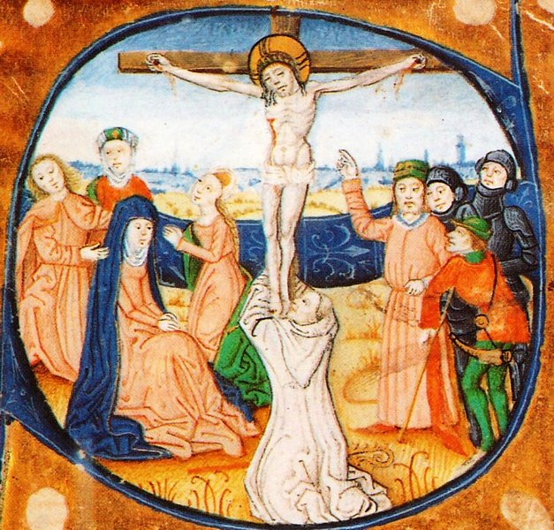
Versiering van de letter ‘S’ in een handschrift, de eerste letter van de hymne: ‘Salve meum salutare…’ - ‘U, mijn redding, kom ik groeten’ , Meester van Zwolle, ca. 1480, Catherijneconvent, Utrecht

Jan Verheyen – Lier.
Feest Kruisverheffing – 14.9.2014
(Inspiratie: o.a. Liturgiekatern, Jg. 1 nr. 6 aug/sept 2014, In uw midden Liturgische uitgaven)

